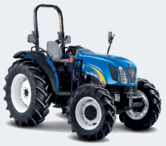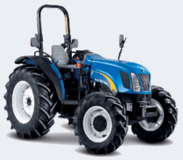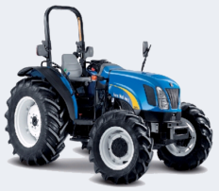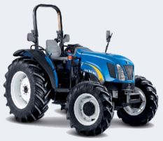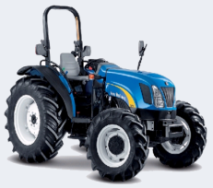

**TRACTORES EL VILLO**

BARBECHO, RASTRA, SURCADORA, SEMBRADORA, DESBARADORA, MOLINO Y DESGRANADORA.

MOISÉS AGUSTÍN.

RICHARD AGUSTÍN.

TEL. 767-675-61-23

CEL. 044-767-106-78-67

**TRACTORES EL VILLO**

BARBECHO, RASTRA, SURCADORA, SEMBRADORA, DESBARADORA, MOLINO Y DESGRANADORA.

MOISÉS AGUSTÍN.

RICHARD AGUSTÍN.

TEL. 767-675-61-23

CEL. 044-767-106-78-67

**TRACTORES EL VILLO**

BARBECHO, RASTRA, SURCADORA, SEMBRADORA, DESBARADORA, MOLINO Y DESGRANADORA.

MOISÉS AGUSTÍN.

RICHARD AGUSTÍN.

TEL. 767-675-61-23

CEL. 044-767-106-78-67

**TRACTORES EL VILLO**

BARBECHO, RASTRA, SURCADORA, SEMBRADORA, DESBARADORA, MOLINO Y DESGRANADORA.

MOISÉS AGUSTÍN.

RICHARD AGUSTÍN.

TEL. 767-675-61-23

CEL. 044-767-106-78-67

**TRACTORES EL VILLO**

BARBECHO, RASTRA, SURCADORA, SEMBRADORA, DESBARADORA, MOLINO Y DESGRANADORA.

MOISÉS AGUSTÍN.

RICHARD AGUSTÍN.

TEL. 767-675-61-23

CEL. 044-767-106-78-67

**TRACTORES EL VILLO**

BARBECHO, RASTRA, SURCADORA, SEMBRADORA, DESBARADORA, MOLINO Y DESGRANADORA.

MOISÉS AGUSTÍN.

RICHARD AGUSTÍN.

TEL. 767-675-61-23

CEL. 044-767-106-78-67

**TRACTORES EL VILLO**

BARBECHO, RASTRA, SURCADORA, SEMBRADORA, DESBARADORA, MOLINO Y DESGRANADORA.

MOISÉS AGUSTÍN.

RICHARD AGUSTÍN.

TEL. 767-675-61-23

CEL. 044-767-106-78-67

**TRACTORES EL VILLO**

BARBECHO, RASTRA, SURCADORA, SEMBRADORA, DESBARADORA, MOLINO Y DESGRANADORA.

MOISÉS AGUSTÍN.

RICHARD AGUSTÍN.

TEL. 767-675-61-23

CEL. 044-767-106-78-67

**TRACTORES EL VILLO**

BARBECHO, RASTRA, SURCADORA, SEMBRADORA, DESBARADORA, MOLINO Y DESGRANADORA.

MOISÉS AGUSTÍN.

RICHARD AGUSTÍN.

TEL. 767-675-61-23

CEL. 044-767-106-78-67

**TRACTORES EL VILLO**

BARBECHO, RASTRA, SURCADORA, SEMBRADORA, DESBARADORA, MOLINO Y DESGRANADORA.

MOISÉS AGUSTÍN.

RICHARD AGUSTÍN.

TEL. 767-675-61-23

CEL. 044-767-106-78-67